- 基础

梯度(gradient)

数学定义
数学上的东西比较抽象，物理上比较好理解。这里举温度场的例子：梯度表达了在一点的温度与邻近一点的温度间的关系。我们考虑两点的温度差，由微分学的知识我们知道：
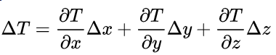
并且观察到等式右边是两个矢量的点乘：
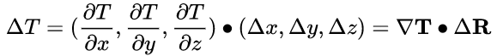
我们便可以定义前一个矢量grad T = (Tx', Ty', Tz')。
这样，如果在“均匀”的温度场中，两点的温度差可以用梯度 X 位矢这样求出（“不均匀”的用积分的方法）。这个梯度当然与两点的位矢无关。
grad T确实是一个有意义的物理矢量，代表T的空间变化率。
它的x分量就是T在x方向上变化得多快。它的方向是什么？我们知道，T在任一方向上的变化率等于grad T在该方向的分量，由此可以推知，grad T的方向是它最大而可能存在的分量的方向——换句话说，是T变化最快的方向。T的梯度具有最急剧上升斜率的方向。数学上就是把温度这个物理意义去掉，换成三元函数就是了。搬运自《费曼物理学讲义》，加了点自己的描述。
链接：https://www.zhihu.com/question/29151564/answer/73746842

图示
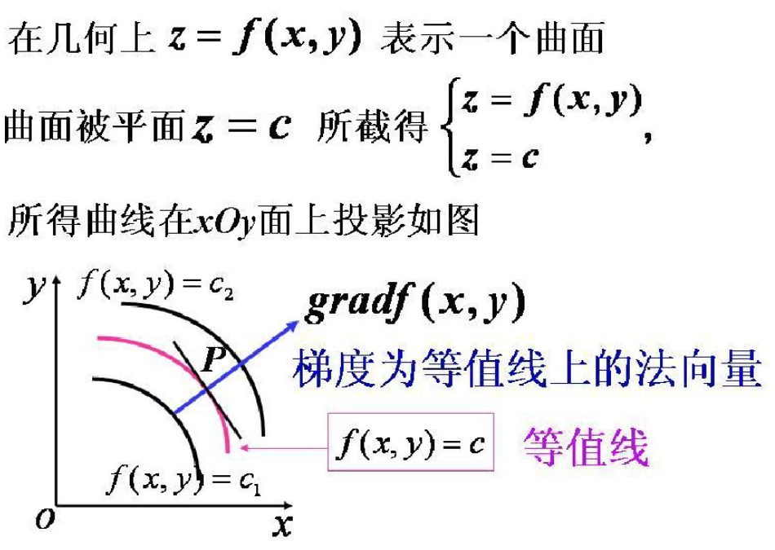
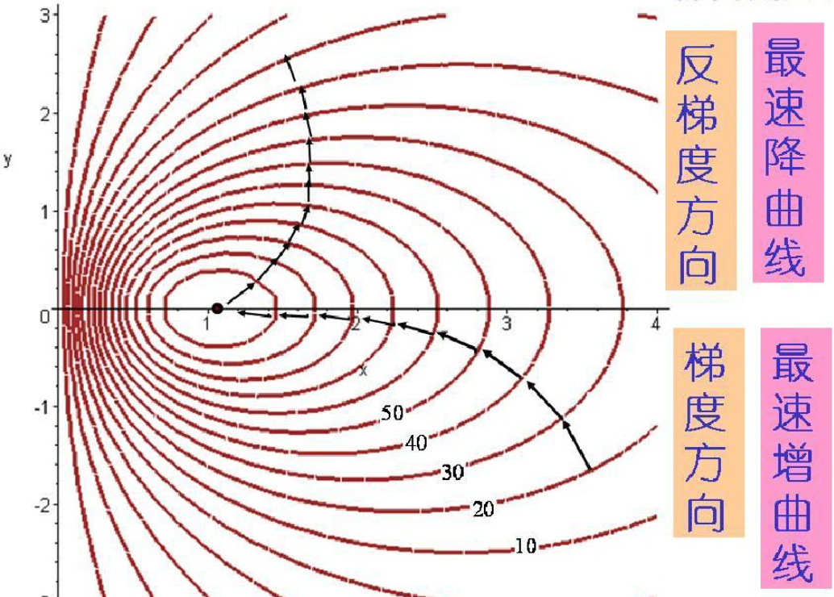

卷积：一维

数学定义

总
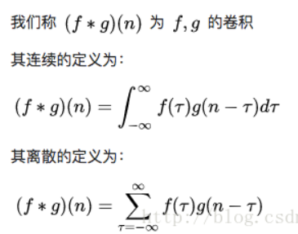
这两个式子有一个共同的特征：
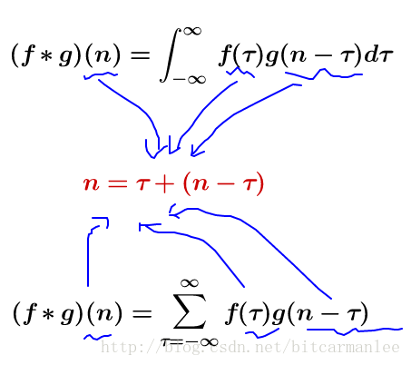
这个特征有什么意义？看下面“投色子”的例子。

图示1
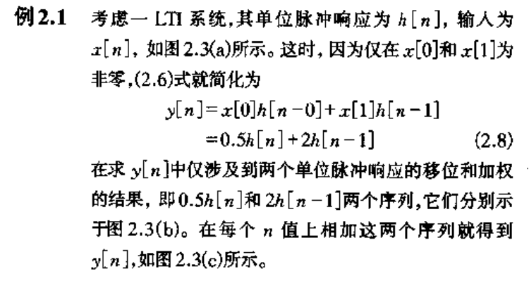
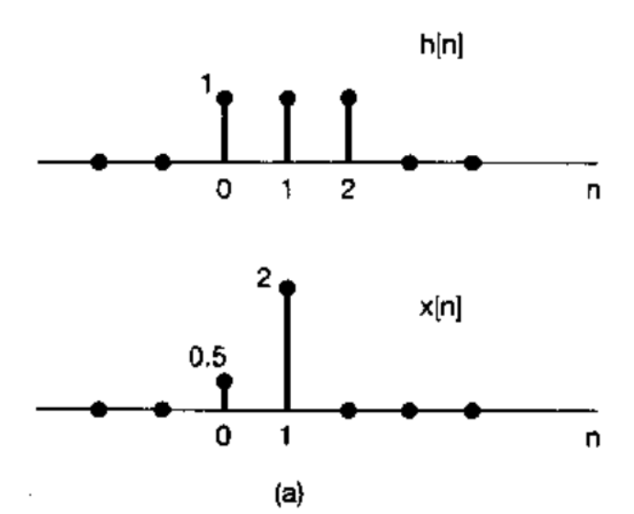
y[n] 的输出是两组移位后的脉冲影响的线性叠加，分解步骤如下图所示：
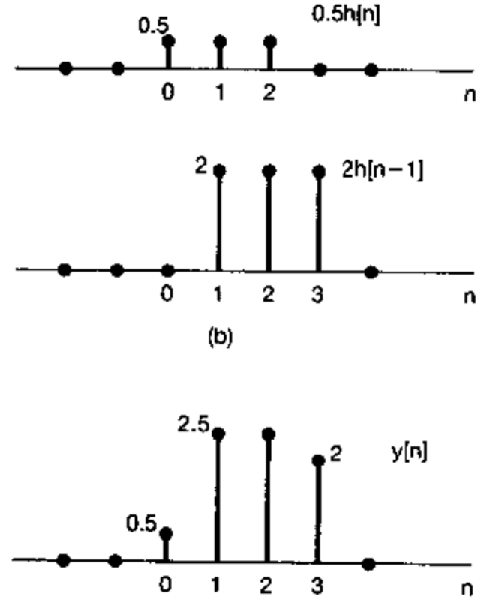
这是第一种关于卷积的理解，从直观上来总结就是每一个输入位置点对应于一个位置的单位脉冲响应，之后再把这个相应位置点上的单位脉冲输出线性叠加起来就能够得到整个系统的输出响应。

图示2
首先选取知乎上对卷积物理意义解答排名最靠前的回答。
不推荐用“反转/翻转/反褶/对称”等解释卷积。好好的信号为什么要翻转？导致学生难以理解卷积的物理意义。
这个其实非常简单的概念，国内的大多数教材却没有讲透。
直接看图，不信看不懂。以离散信号为例，连续信号同理。
已知x[0] = a, x[1] = b, x[2]=c
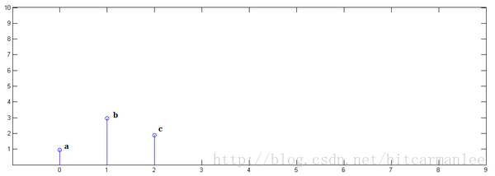
已知y[0] = i, y[1] = j, y[2]=k
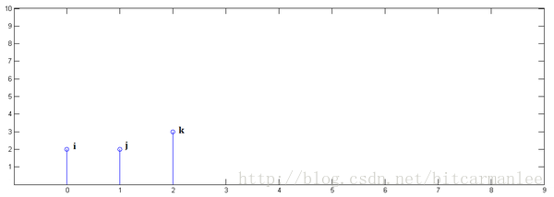
下面通过演示求x[n] * y[n]的过程，揭示卷积的物理意义。
第一步，x[n]乘以y[0]并平移到位置0：
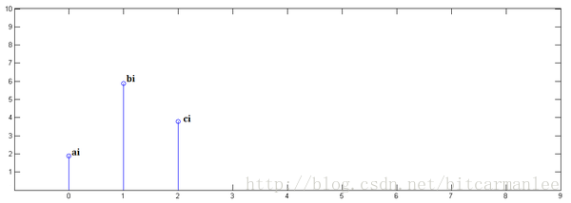
第二步，x[n]乘以y[1]并平移到位置1
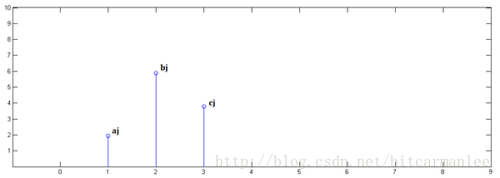
第三步，x[n]乘以y[2]并平移到位置2：
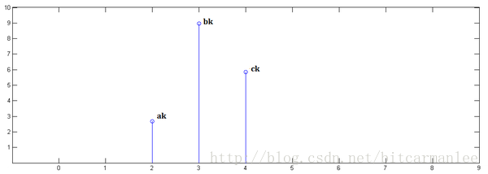
最后，把上面三个图叠加，就得到了x[n] * y[n]：
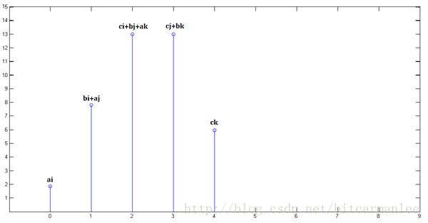
简单吧？无非是平移（没有反褶！）、叠加。
从这里，可以看到卷积的重要的物理意义是：一个函数（如：单位响应）在另一个函数（如：输入信号）上的加权叠加。
重复一遍，这就是卷积的意义：加权叠加。
对于线性时不变系统，如果知道该系统的单位响应，那么将单位响应和输入信号求卷积，就相当于把输入信号的各个时间点的单位响应 加权叠加，就直接得到了输出信号。
通俗的说：
在输入信号的每个位置，叠加一个单位响应，就得到了输出信号。
这正是单位响应是如此重要的原因。

* 推导
链接：https://www.zhihu.com/question/22298352/answer/96263002
最近在看Feedback Control of Dynamic Systems，趁此机会复习了一下卷积。
先看下图，左边是输入信号，右边是输出信号：
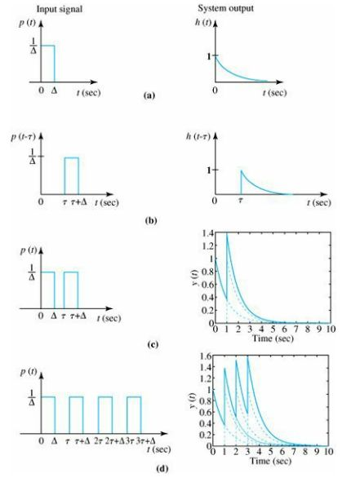
(a)中，输入信号p(t)经过系统后得到输出信号h(t)；
(b)中，输入信号较之于(a)延迟了τ，表示为p(t-τ)，由于是LTI（线性时不变系统），输出信号也延迟τ，变为h(t-τ)；
(c)、(d)两图阐释了LTI的叠加原理：若以p(t)+p(t-τ)为输入，则输出为h(t)+h(t-τ)；
假设现在有一个输入信号u(t)，将其表示为若干个我们刚刚见过的p(t)的叠加
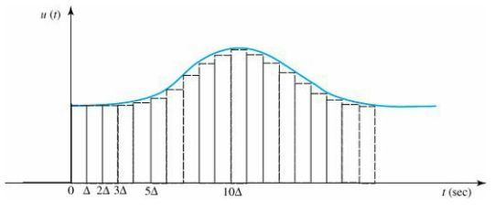
那么u(t)通过上文的系统后，会得到什么呢？
假设可得y(t)，根据叠加原理：
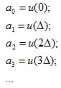
但我们仍有一些不太满意的地方，用p(t)表示的u(t)并不是精确的u(t)啊，那些小长条的面积比u(t)的面积可少了不少呢。除非Δ尽可能的小，长条尽可能的窄。
诶，这不就是积分么？
所以：
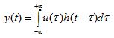
这就是卷积，与其理解成翻转，不如理解成延迟后叠加。

* 离散卷积计算
离散信号f(n),g(n)的定义如下：
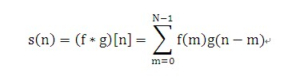
N-----为信号f(n)的长度
s(n)----为卷积结果序列,长度为len(f(n))+len(g(n))-1
以3个元素的信号为例：
f(n) = [1 2 3]; g(n) = [2 3 1];
s(0) = f(0)g(0-0) + f(1)g(0-1)+f(2)g(0-2) = 1*2 + 2*0 + 3*0 =2
s(1) = f(0)g(1-0) + f(1)g(1-1) + f(2)g(1-2) = 1*3 + 2*2 + 3*0 = 7
s(2) = f(0)g(2-0) + f(1)g(2-1) + f(2)g(2-2) =1*1 + 2*3 + 3*2=13
s(3) = f(0)g(3-0) + f(1)g(3-1) + f(2)g(3-2) =1*0 + 2*1 + 3*3=11
s(4) = f(0)g(4-0) + f(1)g(4-1) + f(2)g(4-2) =1*0 + 2*0 + 3*1=3
最终结果为:
s(n) = [2 7 13 11 3]
上述计算图示如下：
在数学里我们知道f(-x)的图像是f(x)对y轴的反转
g(-m)就是把g(m)的序列反转，g(n-m)的意义是把g(-m)平移的n点：
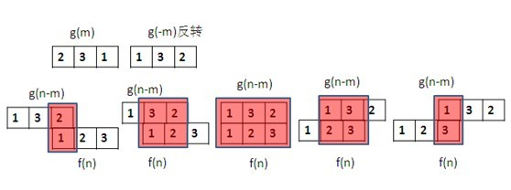
如上图g(m)在信号处理中通常叫做滤波器或掩码，卷积相当于掩码g(m)反转后在信号f(n)上平移求和。Matlab计算卷积的函数为conv,

例子

例1—丢骰子
离散卷积的例子：丢骰子
我有两枚骰子：
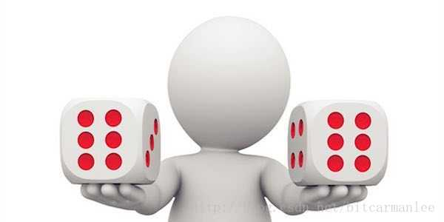把这两枚骰子都抛出去： 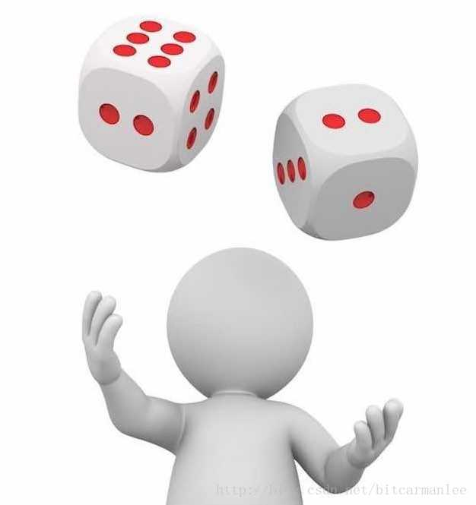
求：两枚骰子点数加起来为4的概率是多少?
这里问题的关键是，两个骰子加起来要等于4，这正是卷积的应用场景。
我们把骰子各个点数出现的概率表示出来：
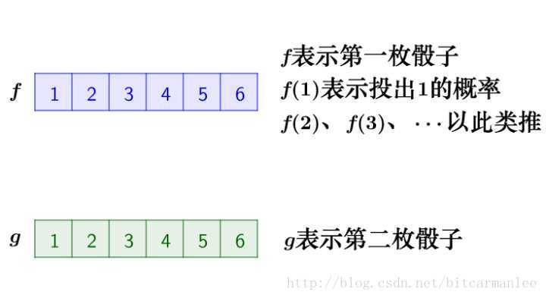
那么，两枚骰子点数加起来为4的情况有：
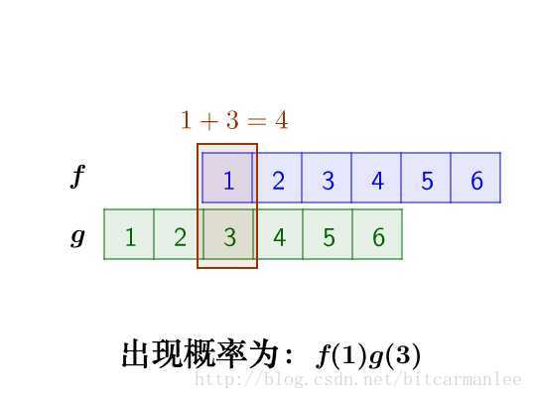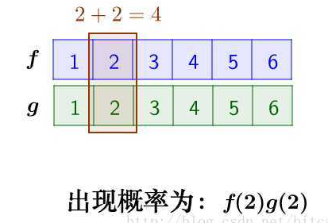
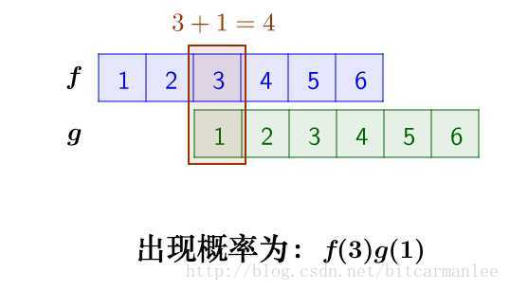
因此，两枚骰子点数加起来为4的概率为：
f(1)g(3)+f(2)g(2)+f(3)g(1)
符合卷积的定义，把它写成标准的形式就是：
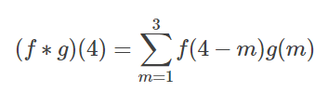

例2—馒头腐败
连续卷积的例子：做馒头
楼下早点铺子生意太好了，供不应求，就买了一台机器，不断的生产馒头。
假设馒头的生产速度是 f(t) ，那么一天后生产出来的馒头总量为：
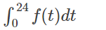
馒头生产出来之后，就会慢慢腐败，假设腐败函数为 g(t) ，比如，10个馒头，24小时会腐败：
10∗g(t)
想想就知道，第一个小时生产出来的馒头，一天后会经历24小时的腐败，第二个小时生产出来的馒头，一天后会经历23小时的腐败。
如此，我们可以知道，一天后，馒头总共腐败了：
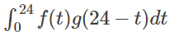
这就是连续的卷积。

例3—耳光
比如说你的老板命令你干活，你却到楼下打台球去了，后来被老板发现，他非常气愤，扇了你一巴掌（注意，这就是输入信号，脉冲），于是你的脸上会渐渐地（贱贱地）鼓起来一个包，你的脸就是一个系统，而鼓起来的包就是你的脸对巴掌的响应，好，这样就和信号系统建立起来意义对应的联系。下面还需要一些假设来保证论证的严谨：假定你的脸是线性时不变系统，也就是说，无论什么时候老板打你一巴掌，打在你脸的同一位置（这似乎要求你的脸足够光滑，如果你说你长了很多青春痘，甚至整个脸皮处处连续处处不可导，那难度太大了，我就无话可说了哈哈），你的脸上总是会在相同的时间间隔内鼓起来一个相同高度的包来，并且假定以鼓起来的包的大小作为系统输出。好了，那么，下面可以进入核心内容——卷积了！
如果你每天都到地下去打台球，那么老板每天都要扇你一巴掌，不过当老板打你一巴掌后，你5分钟就消肿了，所以时间长了，你甚至就适应这种生活了……如果有一天，老板忍无可忍，以0.5秒的间隔开始不间断的扇你的过程，这样问题就来了，第一次扇你鼓起来的包还没消肿，第二个巴掌就来了，你脸上的包就可能鼓起来两倍高，老板不断扇你，脉冲不断作用在你脸上，效果不断叠加了，这样这些效果就可以求和了，结果就是你脸上的包的高度随时间变化的一个函数了（注意理解）；如果老板再狠一点，频率越来越高，以至于你都辨别不清时间间隔了，那么，求和就变成积分了。可以这样理解，在这个过程中的某一固定的时刻，你的脸上的包的鼓起程度和什么有关呢？和之前每次打你都有关！但是各次的贡献是不一样的，越早打的巴掌，贡献越小，所以这就是说，某一时刻的输出是之前很多次输入乘以各自的衰减系数之后的叠加而形成某一点的输出，然后再把不同时刻的输出点放在一起，形成一个函数，这就是卷积，卷积之后的函数就是你脸上的包的大小随时间变化的函数。本来你的包几分钟就可以消肿，可是如果连续打，几个小时也消不了肿了，这难道不是一种平滑过程么？反映到剑桥大学的公式上，f(a)就是第a个巴掌，g(x-a)就是第a个巴掌在x时刻的作用程度，乘起来再叠加就ok了，大家说是不是这个道理呢？我想这个例子已经非常形象了，你对卷积有了更加具体深刻的了解了吗？
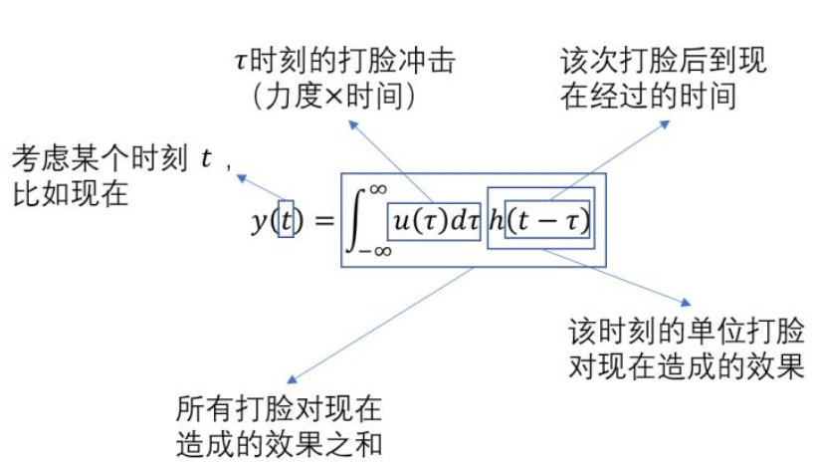
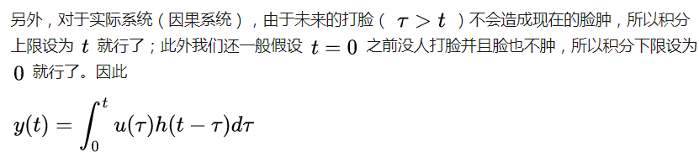

卷积：二维

总
假设有一个5*5的图像，使用一个3*3的filter进行卷积，想得到一个3*3的Feature Map，如下所示：
例如，对于Feature Map左上角元素来说，其卷积计算方法为：
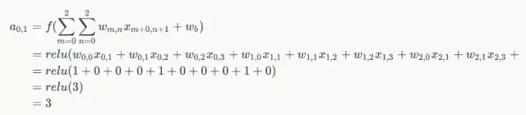
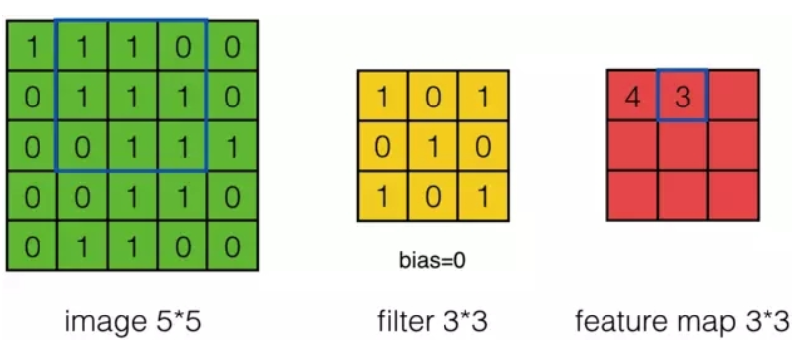
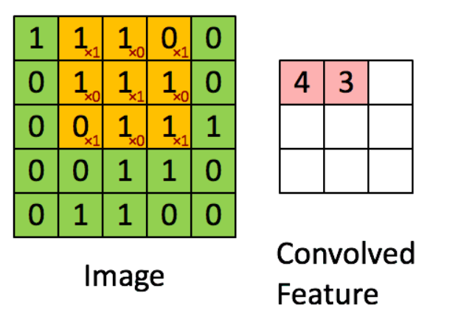
可以依次计算出Feature Map中所有元素的值。下面的动画显示了整个Feature Map的计算过程：
http://blog.csdn.net/u013378306/article/details/54708841
上面的计算过程中，步幅(stride)为1。步幅可以设为大于1的数。例如，当步幅为2时，Feature Map计算如下：
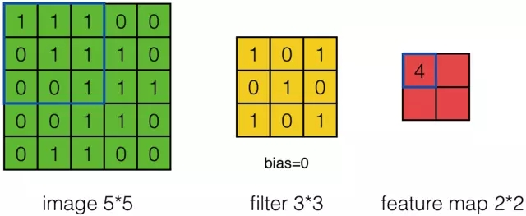
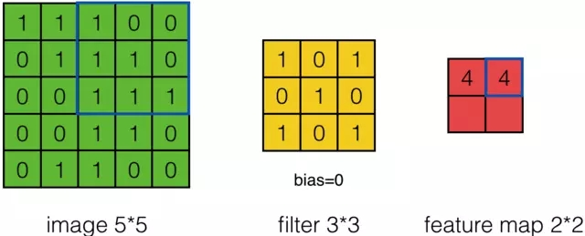

应用
有这么一副图像，可以看到，图像上有很多噪点：
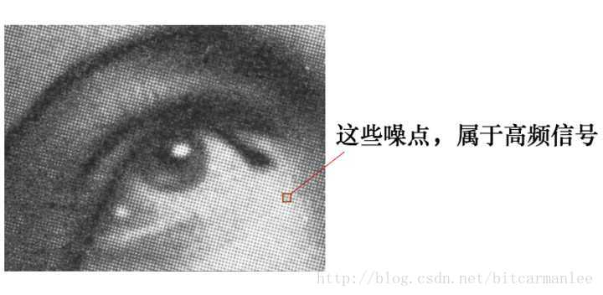
平滑后得到：
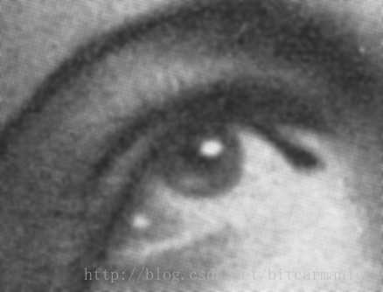
高频信号，就好像平地耸立的山峰：
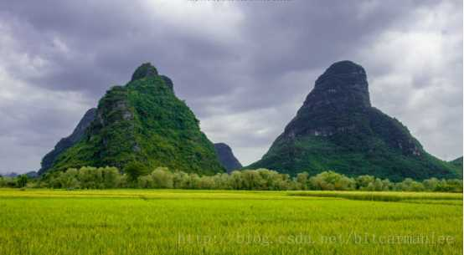
看起来很显眼。平滑这座山峰的办法之一就是，把山峰刨掉一些土，填到山峰周围去。用数学的话来说，就是把山峰周围的高度平均一下。
卷积可以帮助实现这个平滑算法。
有噪点的原图，可以把它转为一个矩阵：
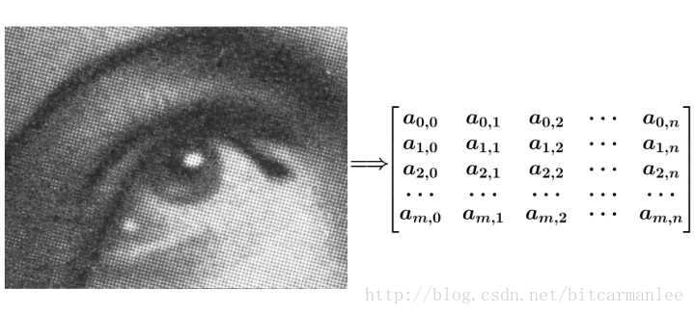
然后用下面这个平均矩阵（说明下，原图的处理实际上用的是正态分布矩阵，这里为了简单，就用了算术平均矩阵）来平滑图像：
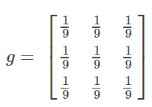
记得刚才说过的算法，把高频信号与周围的数值平均一下就可以平滑山峰。比如我要平滑a1,1 点，就在矩阵中，取出a1,1点附近的点组成矩阵 f ,和 g 进行卷积计算后，再填回去
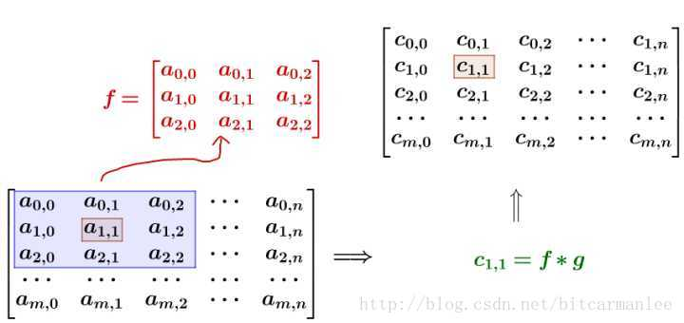
要注意一点，为了运用卷积， g 虽然和 f 同维度，但下标有点不一样：
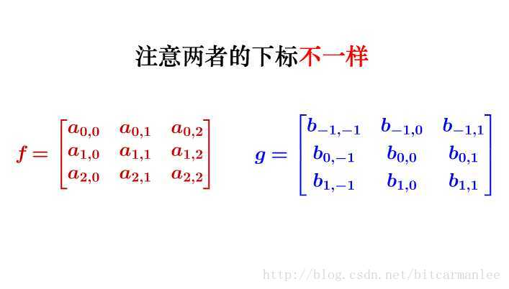
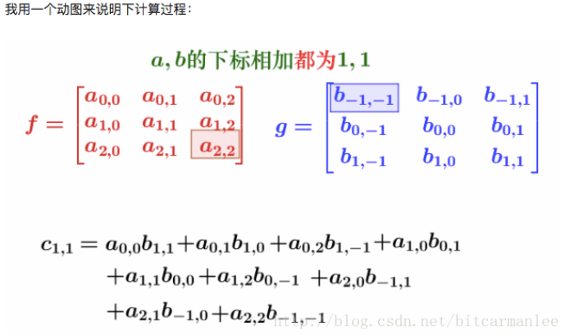
这样相当于实现了 g 这个矩阵在原来图像上的划动（准确来说，下面这幅图把 g 矩阵旋转了180∘ ）
注意：我们相乘的角标对应其实如下（翻转了180度！）。
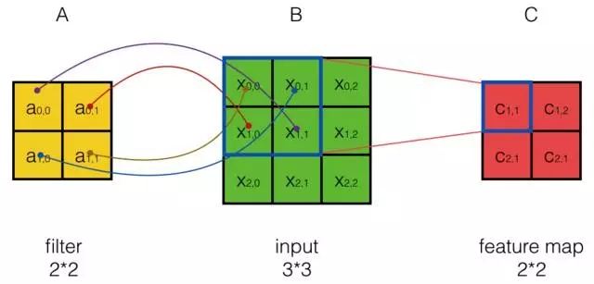

* 数学中的卷积和卷 积神经网络中的『卷积』
从上图可以看到，A左上角的值a0,0与B对应区块中右下角的值b1,1相乘，而不是与左上角的相乘。因此，数学中的卷积和卷积神经网络中的『卷积』还是有区别的，为了避免混淆，我们把卷积神经网络中的『卷积』操作叫做互相关(cross-correlation)操作。
卷积和互相关操作是可以转化的。首先，我们把矩阵A翻转180度，然后再交换A和B的位置（即把B放在左边而把A放在右边。卷积满足交换率，这个操作不会导致结果变化），那么卷积就变成了互相关。

正则化

正/反向传播

